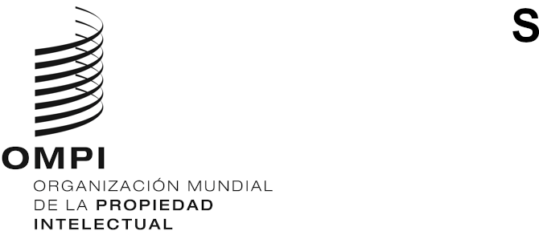
WIPO/GRTKF/IC/46/INF/5
ORIGINAL: Inglés
fecha: 7 de febrero de 2023

Comité Intergubernamental sobre Propiedad Intelectual y Recursos Genéticos, Conocimientos Tradicionales y Folclore

Cuadragésima sexta sesión

Ginebra, 27 de febrero a 3 de marzo de 2023
NOTA INFORMATIVA PARA LA MESA REDONDA DE LAS COMUNIDADES INDÍGENAS Y LOCALES
Documento preparado por la Secretaría
1. En su séptima sesión, el Comité Intergubernamental sobre Propiedad Intelectual y Recursos Genéticos, Conocimientos Tradicionales y Folclore (en lo sucesivo, “el Comité”), acordó que “inmediatamente antes del inicio de sus sesiones, se organizará una mesa redonda que durará medio día y estará presidida por el representante de una comunidad indígena o local”. Desde entonces, en cada sesión del Comité convocada desde 2005 se han organizado esas mesas redondas.
2. El tema de la mesa redonda en la presente sesión será: “Conclusiones y recomendaciones del Taller de expertos de las comunidades indígenas”.
3. En el Anexo figura el programa provisional de la mesa redonda de la cuadragésima sexta sesión.
[Sigue el Anexo]

PROGRAMA PROVISIONAL DE LA MESA REDONDA
Lunes 27 de febrero de 2023 (hora de Ginebra)

11.00 | Apertura
11.00 – 11.30 | Oradora: Sra. Patricia Adjei, wuthathi, isleña de Mabuiag y ghanesa, de Australia
11.30 – 12.00 | Intervinientes:  Sr. Rodrigo de la Cruz, kichwa kayambi, del Ecuador  Sra. Lucy Mulenkei, masai, de Kenya  Sra. Polina Shulbaeva, selkup, pueblo taiga de la Federación de Rusia  Sra. Jennifer Tauli Corpuz, kankana-ey igorot, de Filipinas  Sr. Stuart Wuttke, Garden Hill First Nations, del Canadá
12.00 – 12.30 | Debate y clausura de la mesa redonda
[Fin del Anexo y del documento]

